Guía de Trabajo
Historia y Geografía 5° Básico
“Descubrimiento y Conquista de América”

Nombre: | Curso: 5° | Fecha: semana N° 11
¿QUÉ APRENDEREMOS?
Objetivo (s): OA 1: Explicar los viajes de descubrimiento de Cristóbal Colón, de Hernando de Magallanes y de algún otro explorador, considerando sus objetivos, las rutas recorridas, los avances tecnológicos que facilitaron la navegación, las dificultades y los desafíos que enfrentaron las tripulaciones y el contexto europeo general en que se desarrollaron.
Contenidos: Descubrimiento y Conquista de América.
Objetivo de la semana: Identificar los principales motivos que impulsaron la expansión europea de los siglos XIV y XV, a través del desarrollo de una guía de trabajo, utilizando el libro del estudiante y otros elementos tecnológicos.
Habilidad: Identificar.
¿Qué necesitas saber?
Para comenzar necesitas saber de qué se trata la habilidad de identificar y qué entendemos por descubrimiento y conquista de América.

ACTIVIDAD DE INICIO
¿Qué entiendes por identificar?
__________________________________________________________________
¿Qué entiendes por descubrimiento y conquista de América?
__________________________________________________________________
Entendemos por identificar en reconocer las principales características de algo o alguien.

Entendemos por descubrimiento y conquista de América al proceso que inicia con la llegada a América por parte de Cristóbal Colon y que llevaría al dominio de las poblaciones indígenas por parte de las potencias europeas como España, Portugal, Francia e Inglaterra, y que derivaría al proceso de colonización del continente.

DESARROLLO
Lectura del libro del estudiante, páginas 64 a la 69, además del texto que se adjunta a continuación (puede complementar apoyándose en los textos y videos del Blog https://profehistoriahhcc.blogspot.com/).

FACTORES QUE PERMITIERON LA EXPANSIÓN EUROPEA

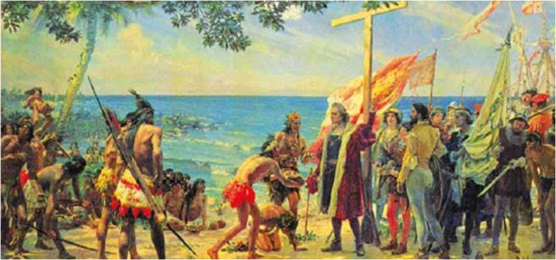

Hasta el siglo XV, el mundo conocido para los europeos se limitaba a Europa y a las tierras que rodeaban el mar Mediterráneo, aunque también tenían nociones sobre el Lejano Oriente, las cuales habían sido transmitidas, principalmente, por comerciantes y viajeros.

Con el Lejano Oriente, Europa había desarrollado un intenso intercambio comercial, el cual se vio dificultado con la caída de Constantinopla a manos de los turcos otomanos en 1453, hecho que motivó la búsqueda de nuevas rutas marítimas que permitieran restablecer el comercio con Asia, lo que marcará el inicio de una nueva época en la historia de la humanidad.

La búsqueda de nuevas rutas comerciales y, con ello, la ampliación del mundo conocido fue posibles gracias a un conjunto de factores presentes a fines del siglo XV en Europa.

Europa en esta época, experimentó la reactivación de las ciudades europeas, el surgimiento de la burguesía, la conformación de los primeros Estados modernos y un cambio profundo de mentalidad centrado en una nueva visión del ser humano, aspecto relacionado con los movimientos culturales del humanismo y el Renacimiento, y un conjunto de adelantos tecnológicos que permitieron navegar más allá de las costas.

ACTIVIDADES
- Según el texto ¿Cuál era el mundo conocido por los europeos antes del siglo XV?
  - Sólo Europa.
  - Europa y el Mar Mediterráneo.
  - Europa, las tierras que rodeaban el Mar Mediterráneo y el Lejano Oriente.
  - Todo el mundo.

- ¿Qué hecho dificultó el intercambio comercial entre Europa y el Lejano Oriente?
  - La Caída del Imperio Romano de Occidente.
  - La Caída de Constantinopla a manos de los Turcos Otomanos.
  - La Peste Negra.
  - El Renacimiento.

- Completa en el siguiente esquema con los diversos factores que permitieron los viajes de exploración y que llevaron al descubrimiento y conquista de América.

- Observa las siguientes imágenes y escribe cómo estos adelantos tecnológicos permitieron la exploración de nuevas rutas comerciales (te puedes apoyar en la página 69 del libro del estudiante para responder).
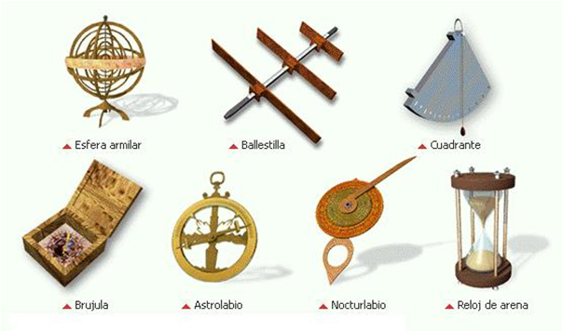
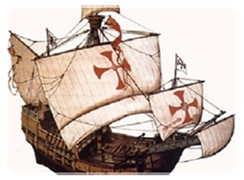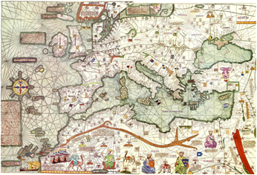
Carabelas Portulanos

Los adelantos tecnológicos mostrados en las imágenes permitieron la exploración de nuevas rutas comerciales porque ____________________________________
__________________________________________________________________
__________________________________________________________________

ACTIVIDADES DE CIERRE

¿Qué factores motivaron la expansión europea en el siglo XV en Europa y permitieron el descubrimiento de América? Menciona a lo menos 3.
____________________________________________________________________________________________________________________________________
__________________________________________________________________

¿Por qué es importante conocer el proceso de descubrimiento y conquista de América? Explica con un argumento a lo menos.
____________________________________________________________________________________________________________________________________
__________________________________________________________________

Nunca consideres el estudio como una obligación, sino como una oportunidad para penetrar en el bello y maravilloso mundo del saber
(Albert Einstein)

AUTOEVALUACIÓN O REFLEXIÓN PERSONAL SOBRE LA ACTIVIDAD:
1.- ¿Qué fue lo más difícil de este trabajo? ¿Por qué?
____________________________________________________________________________________________________________________________________
(Recuerde enviar las respuestas por el whatsapp del curso o al correo del profesor para su retroalimentación)

